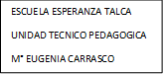
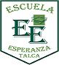

Guía de Aprendizaje Religión Católica

5° Año Básico 5ª Entrega

Nombre:……………………………………………………………………………………
Curso:…………………………….Fecha:…………
Unidad: “La acción liberadora de Dios en la Antigua Alianza”

Objetivo de aprendizaje: • Comprenden que se continúa con la misión de Moisés en la Iglesia, nuevo pueblo de Dios.

Pero antes de comenzar y recordando las actividades realizadas en las guías anteriores, evalúa tu trabajo anterior, pintando los círculos de la siguiente tabla de revisión.

 | En mi guía : | Logrado | Medianamente  logrado | Por lograr
1 | ¿Reconocí que al ser un cristiano me convierto en un ser misionero?
2 | ¿Fui capaz de realizar mi evaluación formativa de forma autónoma?
3 | ¿Comprendí lo que significa una alianza?

RECORDEMOS:
La Iglesia es el nuevo Pueblo de Dios. Es el cuerpo místico de Cristo. Jesús nos ha dicho en el Evangelio de san Juan: «Yo soy la vid; vosotros los sarmientos». Así de unidos estamos a Jesús y a los hermanos.
Jesús, amigo mío, ayúdame a ser consciente de que estoy unido a ti y a todos.

- Luego de realizar las actividades, evalúa tu trabajo pintando los círculos de la siguiente tabla.

En mi guía : | Logrado | Medianamente  logrado | Por lograr
¿Reconocí que soy parte del nuevo pueblo de Dios?
¿Comprendí quienes forman el nuevo pueblo de Dios?
¿Aprendí que todos los seres vivos somos parte del pueblo de Dios?

- Completa con las letras que faltan el nombre de estos 5 miembros de la Iglesia.
__ a i __ o P __ p__ __ b __ s p __ p r __ s b __ t __ r__ __ i a __ o n __
- Resuelve este jeroglífico y descubrirás quiénes formamos la Iglesia.
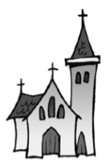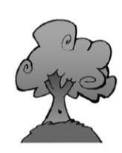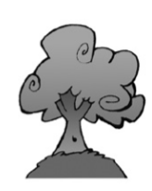
› La Iglesia la formamos todos los ____________________________________ .
- Completa este texto con la palabra que falta para distinguir entre laicos y ministros ordenados.
Los que participan en la construcción del reino de Dios, colaboran en la parroquia, celebran y participan de los sacramentos, visitan a los necesitados y enfermos son los ______________ .
Los que han acogido la llamada de Dios y están destinados a desempeñar unas funciones especiales al servicio de la comunidad, reciben el nombre de __________________, porque han recibido el sacramento del Orden sacerdotal.

- Ordena esta frase y descubrirás quién es la Madre de la Iglesia.
La María Virgen de la Iglesia es y madre nuestra Madre Jesús porque nos la entregó cruz en la.
_________________________________________________________________
_________________________________________________________________

5. Averigua el mensaje, completando las frases con las palabras del recuadro.
Miembros función diferentes unos a otros todos
› No todos los miembros de la Iglesia realizan la misma __________ .
› Los miembros de la Iglesia deben ayudarse _______________________ .
› En la Iglesia _____________ sus miembros son importantes › La Iglesia está formada por: ___________ _________ .
6. Describe lo que ves en la imagen y luego coloréala.
______________________________________________________________________________________________________________________________________________________________________________________________________
